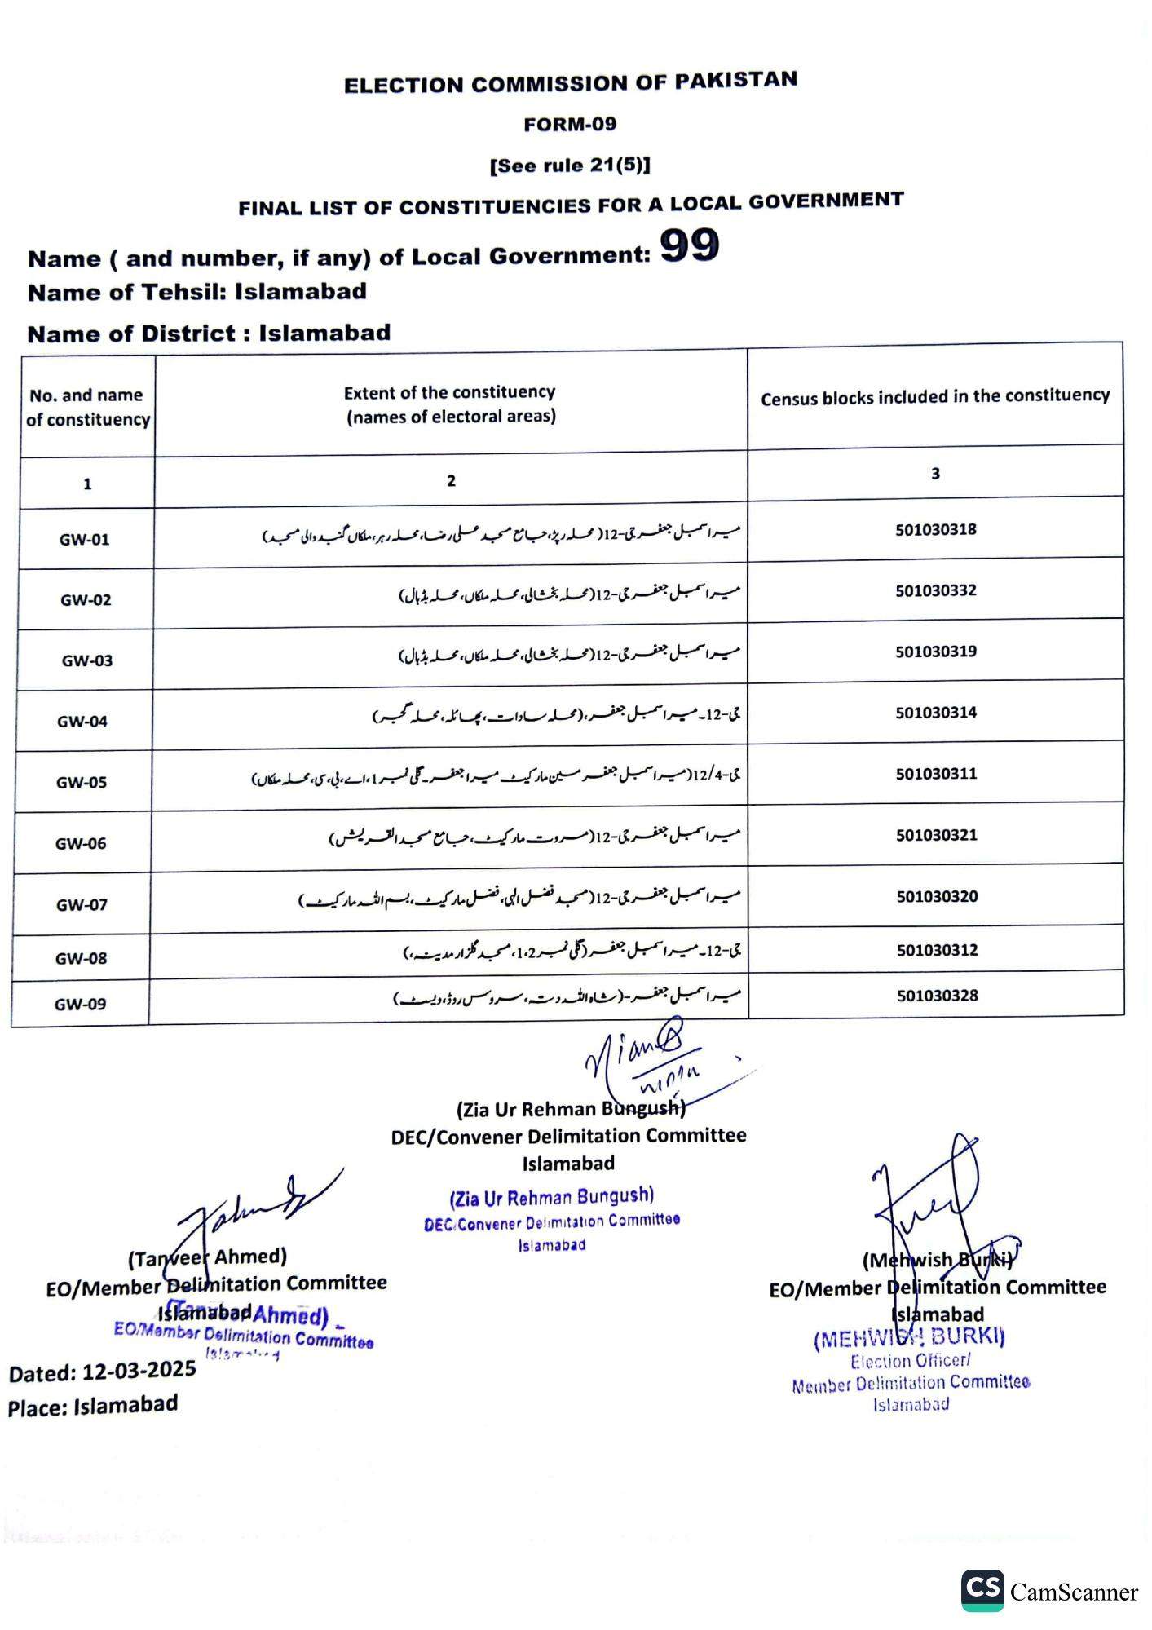
ELECTION COMMISSION OF PAKISTAN
FORM-09
[See rule 21(5)]
FINAL LIST OF CONSTITUENCIES FOR A LOCAL GOVERNMENT
Name ( and number, if any) of Local Government: 99
Name of Tehsil: Islamabad
Name of District: Islamabad
No. and name of constituency
Extent of the constituency (names of electoral areas)
Census blocks included in the constituency
1
GW-01
GW-02
GW-03
GW-04
GW-05
GW-06
GW-07
GW-08
GW-09
2
میرا سمبل جعفر جی - 12 - محلہ رپڑہ جامع مسجد علی رضا، محلہ رہر، ملکاں گنبد والی مسجد)
میر اسمبل جعفر جی-12 ( محله بخشالی، محلہ ملکاں، محلہ بڈہال)
اسمبل جعفر جی-12 (محله بخشالی، محلہ ملکاں، محلہ بڑہال)
جی-12۔ میر ا سمبل جعفر (محله سادات، پائله، محله محجر)
ی-12/4 ( میر ا سمبل جعفر مین مارکیٹ میرا جعفر گلی نمبر 1 ، اے، بی، سی، محلہ ملکاں)
میرا سمبل جعفر جی-12 ( مروت مارکیٹ، جامع مسجد القريش) میرا سمبل جعفر جی - 12 ( مسجد فضل الہی، فضل مارکیٹ ، بسم اللہ مارکیٹ) جی - 12۔ میرا سمبل جعفر (گلی نمبر 1،2، مسجد گلزار مدینہ)
میرا سمبل جعفر - (شاہ اللہ دستہ سروس روڈ، ویسٹ)
Jahns
(Tanveer Ahmed)
EO/Member Delimitation Committee
Islamabad Ahmed)
EO/Member Delimitation Committee Islama
Dated: 12-03-2025 Place: Islamabad
@
Miant
(Zia Ur Rehman Bungush)
DEC/Convener Delimitation Committee Islamabad
(Zia Ur Rehman Bungush)
DEC/Convener Delimitation Committee
Islamabad
3
501030318
501030332
501030319
501030314
501030311
501030321
501030320
501030312
501030328
(Mehwish Burki)
EO/Member Delimitation Committee Islamabad
(MEHWICH BURKI)
Election Officer/
Member Delimitation Committee Islamabad
CS CamScanner

